**Quiz Análisis de Sistemas**

**Datos de entrada**

* **Información de los clientes:** Nombre, id, historial de compras y puntos acumulados.
* **Datos de los productos:** Id de los productos y las bonificaciones especiales que algunos productos tienen.
* **Registros de datos de los sorteos anteriores:** Los ganadores, premios entregados y los puntos que llegaron a obtener los clientes en cada periodo.

**Datos de salida**

* **Lista de los ganadores de cada mes:** Contiene la información de los tres clientes que ganaron y los detalles de los premios.
* **Registro de los sorteos y premios:** Contiene la información de cada sorteo, sus ganadores y los puntos obtenidos.
* **Estadísticas para la fidelización:** Contiene la información de los puntos acumulados de los clientes y su comportamiento en el sistema de ventas o en la tienda como tal.

**2. Requerimientos**

* **Requerimientos funcionales:**

Cálculo de puntos.

Asignación de entradas.

Sorteo mensual.

Registro de los datos.

Notificación de ganadores.

Reportes de fidelización.

* **Requerimientos no funcionales:**

Seguridad.

Accesibilidad.

Escalabilidad.

Transparencia.

**Contrapropuesta:**

**Mejora en la fidelización:**

Se podría implementar un sistema de bonificaciones que se pueda adaptar a los hábitos de los clientes y así mismo poder incentivarlos para comprar mas productos que les interese y así mejorar más la fidelización, además de eso se pueden implementar mas sorteos en los que los clientes puedan ganar solo cumpliendo unas metas.

**Mejora en la transparencia:**

También se puede implementar una interfaz o un apartado para que el cliente vea en tiempo real su acumulación de puntos y también poder mirar las posibilidades que tiene de ganar un premio, esto con el fin de mejorar la transparencia.

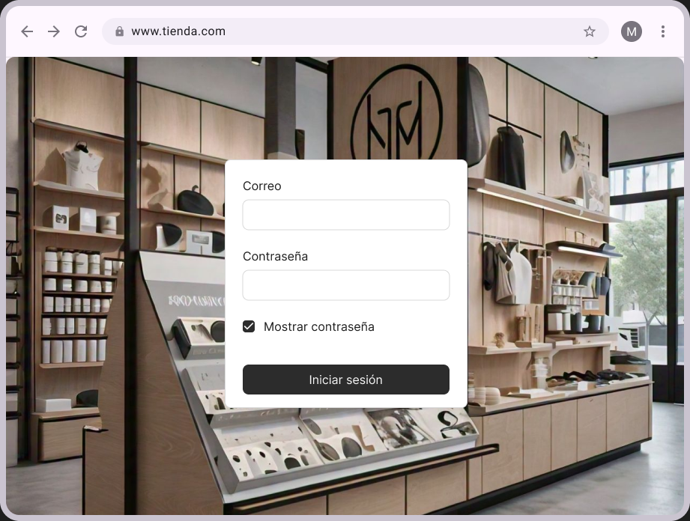**Mockup interfaz de usuario:**

Primero tenemos la pantalla de inicio de sesión donde el cliente podrá loguearse para poder entrar al aplicativo.

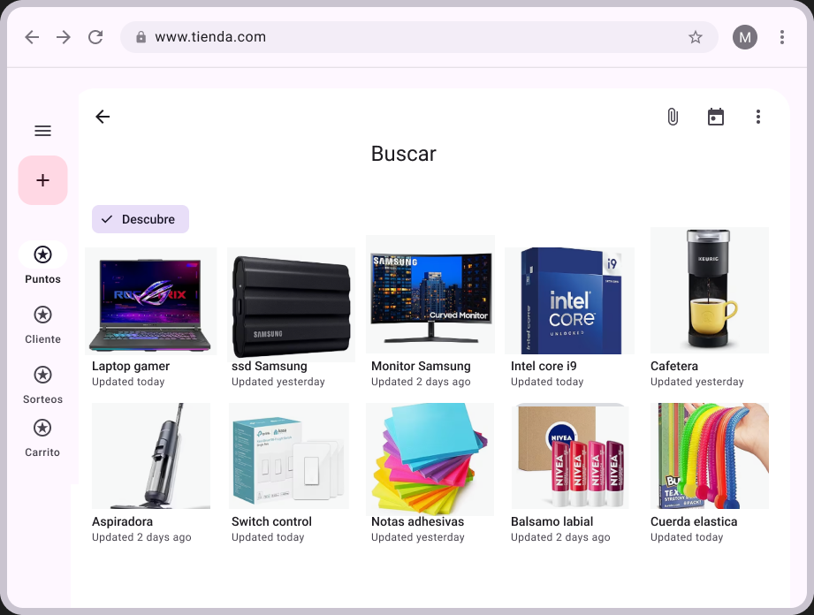

Al iniciar sesión se llevará a la página de inicio de la tienda, donde estará la opción de descubrir y le mostrará algunos productos relevantes del momento.

El menú del aplicativo tiene las opciones de **Puntos** la cual tiene como propósito mostrarle al cliente en tiempo real los puntos acumulados que lleva en el mes, esto con el fin de mejorar la transparencia, el siguiente punto es el de **Cliente** el cual tiene el propósito de mostrarle sus opciones de cambiar cuenta, cerrar sesión, cambiar contraseña y demás opciones de accesibilidad, también está la opción de **Sorteos** la cual tiene como propósito mostrar los sorteos en los cuales a participado, ganado y los detalles de los premios, por ultimo tiene la opción de **Carrito** la cual sirve para mostrar que productos tiene agregados en el carrito de compras.

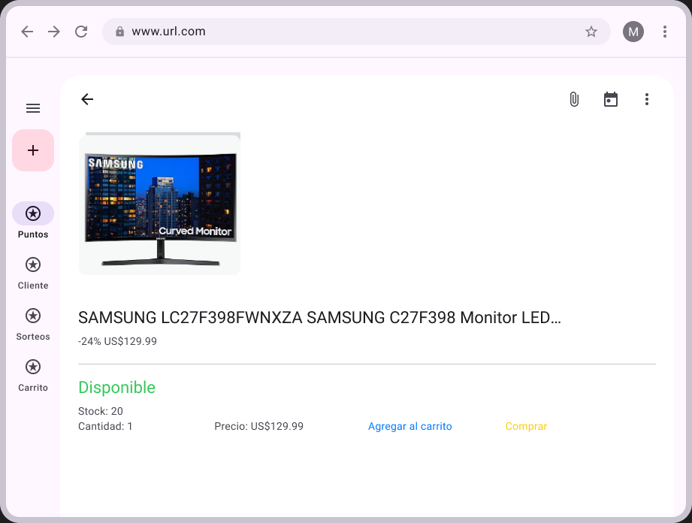

El usuario al seleccionar un producto, inmediatamente se redirigirá a la visualización de este, en donde se podrá ver información sobre nombre del producto, su referencia, algunas características, se mostrara si el producto tiene algún descuento con el precio, también se indica si el producto está disponible, se mostrara el stock del producto en ese momento y también se le dará la opción de que el usuario escoja la cantidad que quiera comprar, además tendrá la opción de agregar al carrito o comprar de inmediato.

**Mockup interfaz de administrador:**

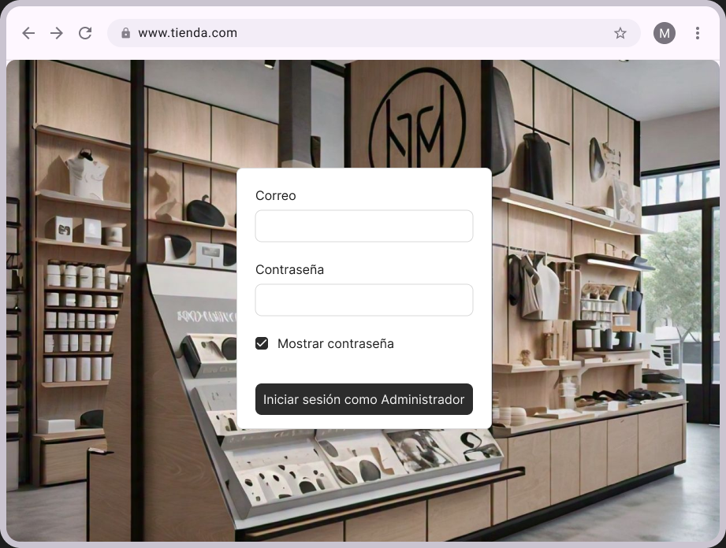

Para ingresar al aplicativo como administrador se tendrá que loguear como tal, “Iniciar sesión como Administrador”.

Al ingresar, se redirigirá a la pantalla de inicio en donde se podrá observar el numero de ventas y pedidos. En modo administrador tendrá acceso a los productos, pedidos, informes (en este apartado aparecerán todos los correspondientes a los sorteos y sus registros), envíos y clientes.

**Estudiante:** Oscar Guillermo Sierra Lozano.